Мероприятие «Радуга-дуга», посвященное Дню рождения детского писателя и поэта С. Я. Маршака.
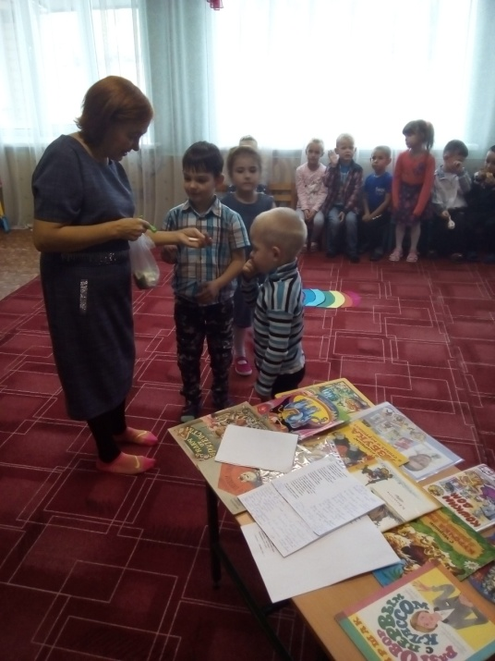
В День рождения С.Я.Маршака к нам в гости пришел библиотекарь
Светлана Сергеевна Глущенко,она прочитала детям некоторые стихотворения Самуила Маршака.
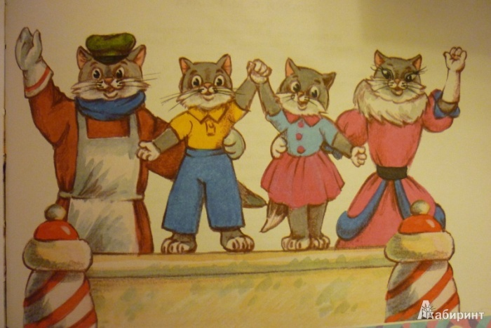

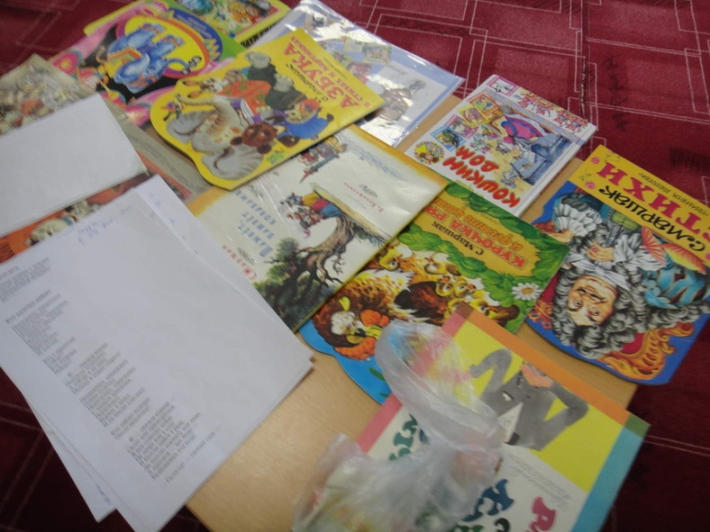
Познакомила наших ребят с новыми произведениями писателя.

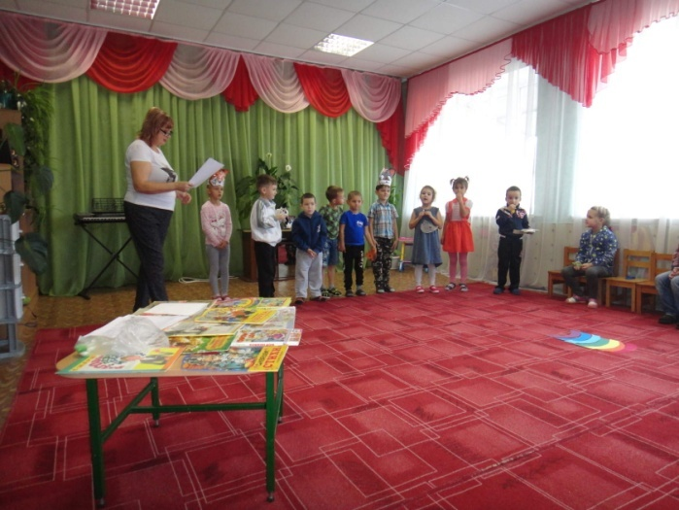
А мы подготовили сценку «Сказка о глупом мышонке»
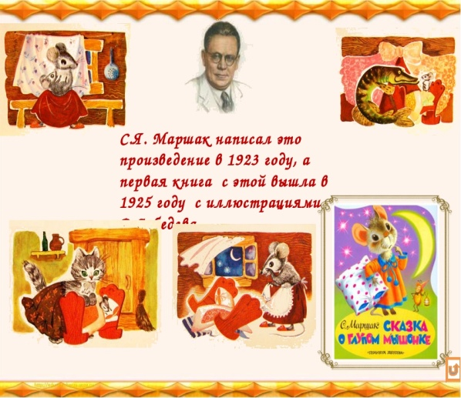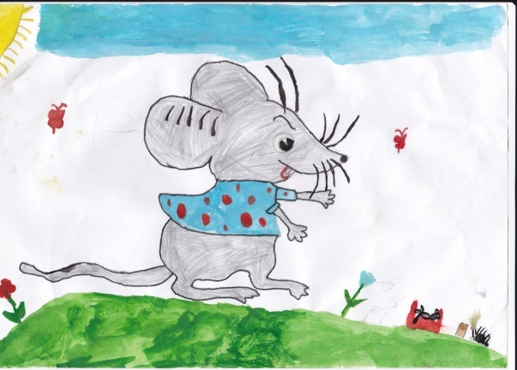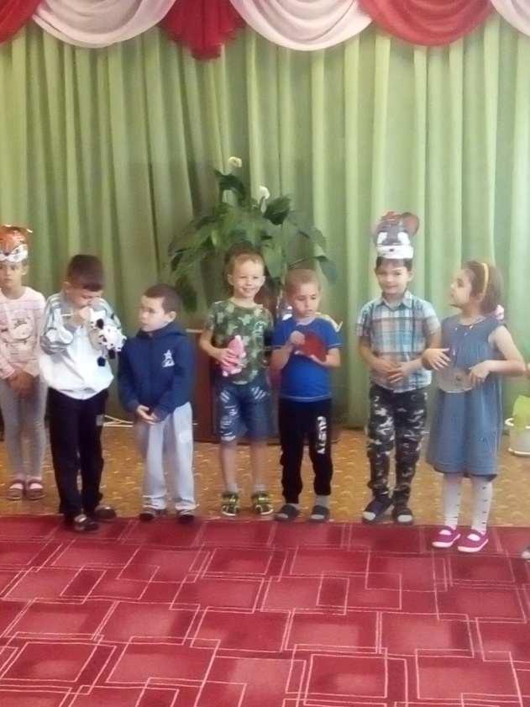

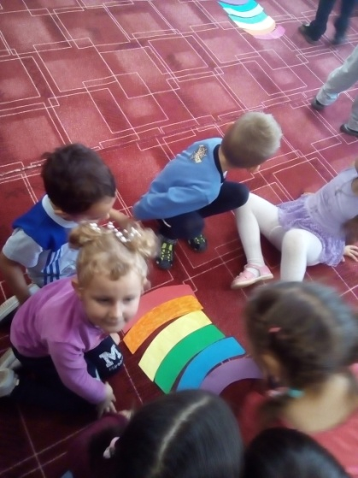
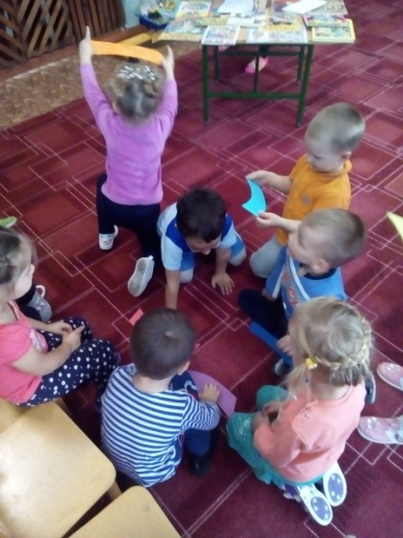
Игра «Собери радугу», очень понравилась и малышам и ребятам постарше.
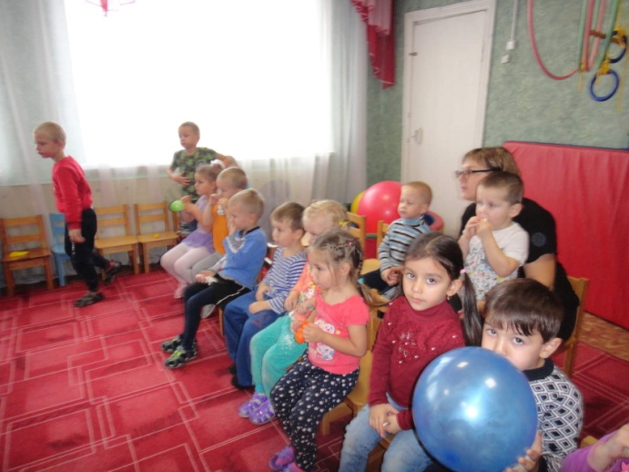
Ребята с удовольствием отгадывали загадки ,а в конце мероприятия получили подарки- такие же яркие ,как радуга ,воздушные шары!

